**Sistem pe care au fost efectuate testele manuale**

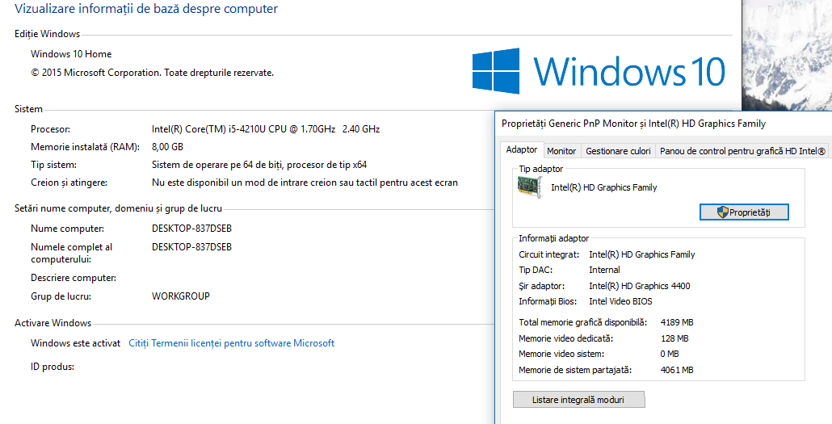

Pasi urmati pentru testarea manuala a interfetei:

1)Se porneste aplicatia.

2)Sunt prelucrate mailurile de catre aplicatie

-probleme de performanta, lipsa multi-threading momentan, aplicatia se blocheaza uneori in timpul utilizarii. Nu se deschide interfata pana nu sunt prelucrate toate mailurile

3)este afisata interfata aplicatiei

-se deschide mai mare decat este ecranul, probleme de compabilitate pe rezolutii mai mici de 1920x1080, se pot rezolva daca se apasa butonul de full screen al aplicatiei pentru o utilizare normala ( testat pe rezolutia 1366x768)

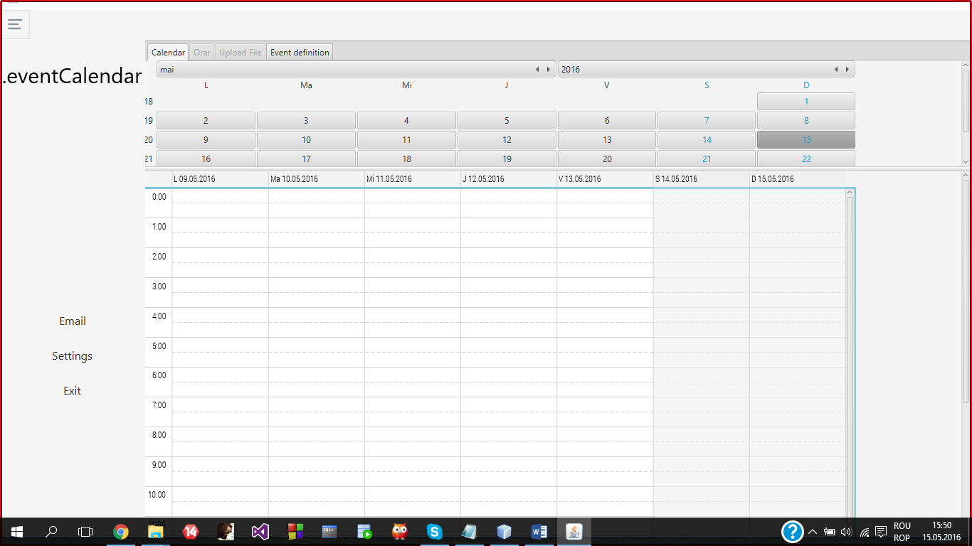

4)Selectam o data dorita din calendar

-nu se schimba data selectata( nu se actualizeaza data in orarul de mai jos, in consola apare exceptia:

Exception in thread "JavaFX Application Thread" java.lang.NullPointerException at mainView.MainController.lambda$prepareSlideMenuAnimation$1(MainController.java:109) )

5)Apasam pe butonul Email(merge, se schimba fereastra)

6)Apasam pe al doilea buton din stanga pentru a reveni la fereastra initiala

-daca suntem conectati la un cont de email, interfata se blocheaza, iar aplicatia reprelucreaza toata mailurile ca si cum ar fi deschisa din nou iar cand acest proces se termina interfata incepe sa functioneze din nou(acest proces dureaza 03m:38s:60ms,iar unele mailuri au fost prelucrate de cel putin 4-5 ori,aproximativ 2sec/mail)

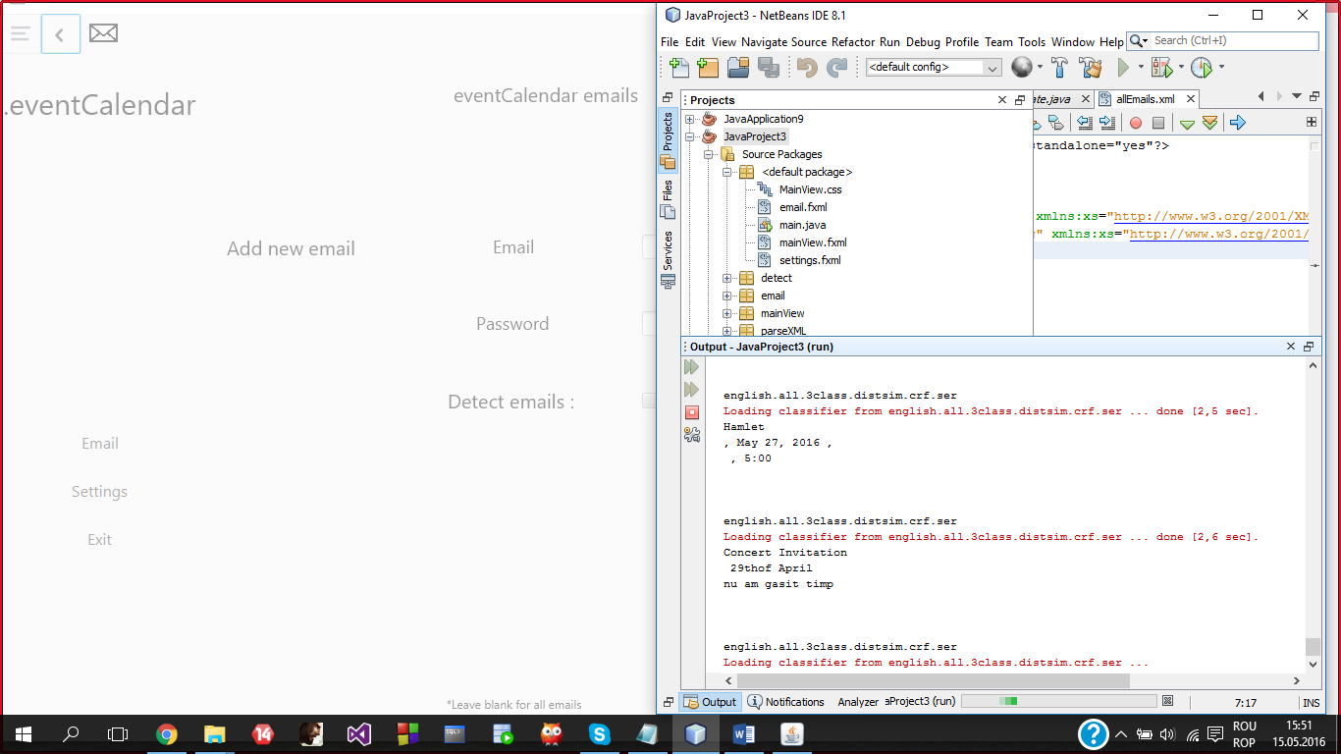

7)Apasam pe butonul Email(merge, se schimba fereastra)

8)Introducem o noua adresa de mail, invalida sau identica cu una existenta in lista de conturi

-daca este introdus o adresa de mail, aplicatia se inchide in caz ca vrem sa revenim la fereastra initiala, apasand al doilea buton din stanga sus/nu mai porneste pana cand emailul gresit nu este sters manual din fisier.

9)Inchidem aplicatia sau aplicatia s-a inchis in urma erori aparute la punctul 8

Mentiuni

* Momentan nu au fost implemtate toate functionalitatile din meniul „Settings” si din submeniul „Event definition” din pagina principala.
* Aplicatia nu functioneaza corect pe unele calculatoare(se deschide interfata dar nu este deserializat fisierul ce contine lista de conturi de mail, in caz ca este introdus un mail din interfata aplicatia se inchide/nu mai porneste pana cand fisierul cu lista de conturi de mail este sters).

Teste de scalabilitate

Timp pana la deschiderea interfetei:

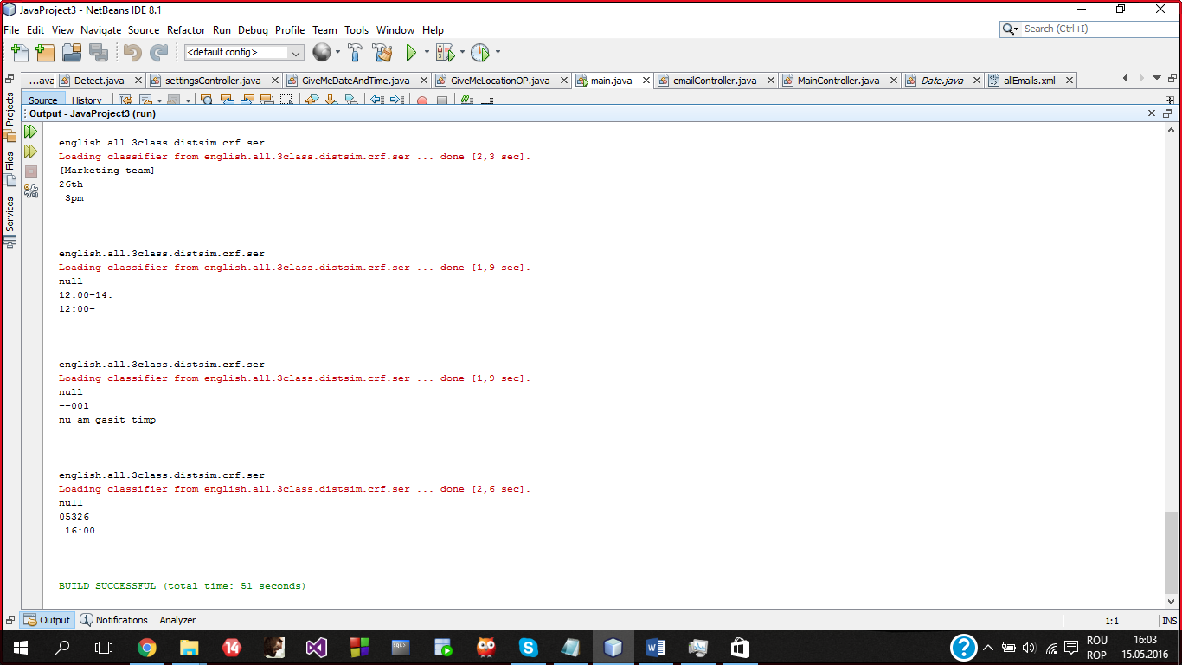

Memorie ram si utilizare CPU in timp ce mailurile sunt prelucrate:

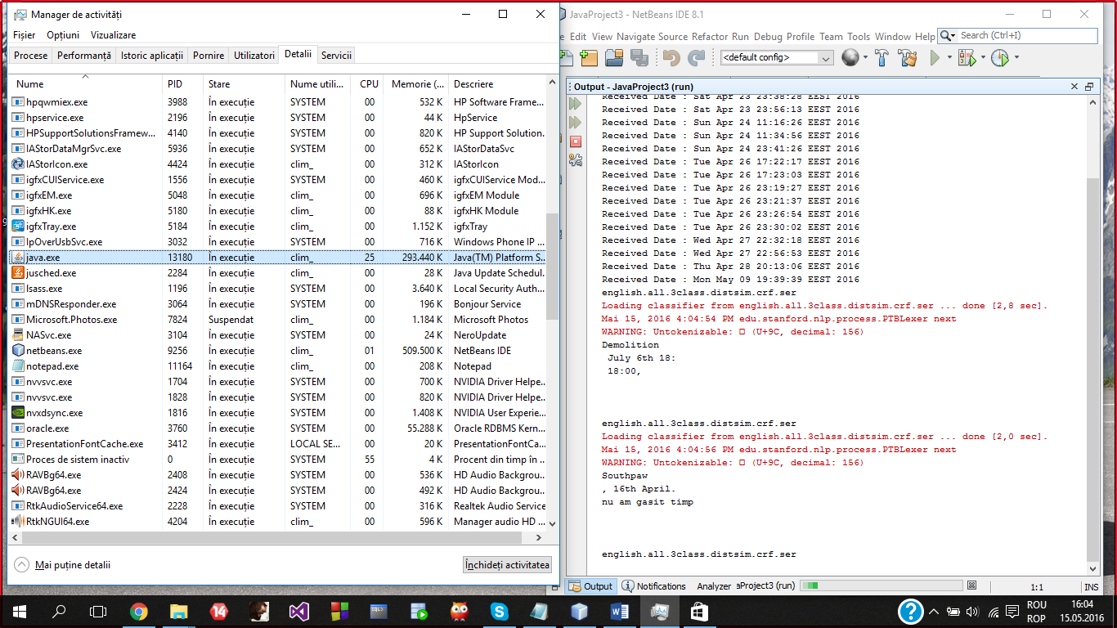

Memorie ram utilizata dupa ce interfata este deschisa:

